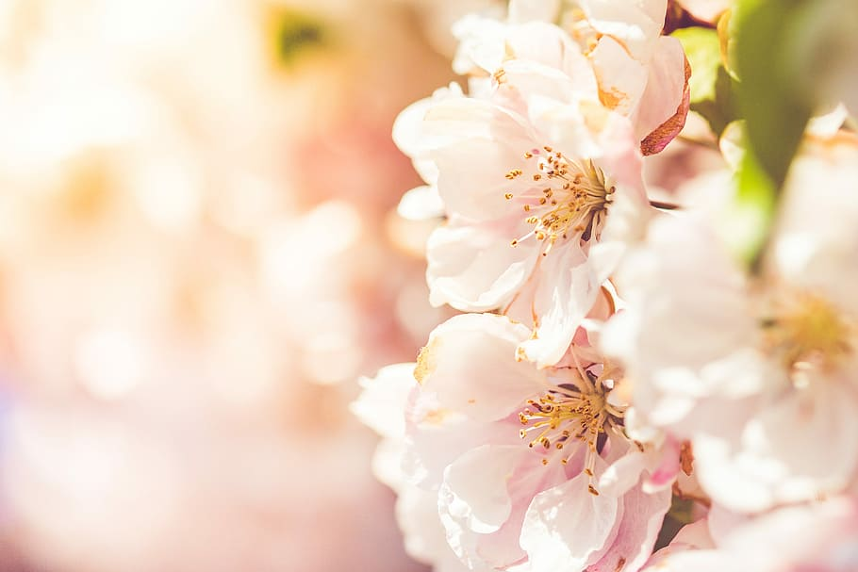

Glöm ej
att använda ditt
FRISKVÅRDS
BIDRAG
Välkommen in

